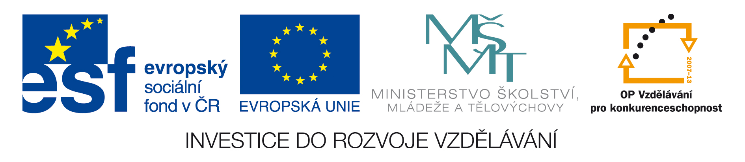

Výzva k podání nabídek – dodatečné informace

(pro účely uveřejnění na www.msmt.cz nebo www stránkách krajů)
nejedná se o zadávací řízení dle zákona č. 137/2006 Sb.

Název programu: | Operační program Vzdělávání pro konkurenceschopnost (OP VK)
Registrační číslo projektu | CZ.1.07/1.1.00/14.0137
Název projektu: | Tvorba nových interaktivních materiálů pro potřeby výuky anglického jazyka v 1.–3. třídách ZŠ
Název zakázky: | Tvorba souboru výukových pomůcek
Název/ obchodní firma zadavatele: | NOVÁ ŠKOLA, s.r.o.

Vážená paní, vážený pane,

dne 3. 4. 2012 obdržela společnost NOVÁ ŠKOLA, s.r.o. prostřednictvím e-mailu dotaz k vyhlášené veřejné zakázce s názvem „Tvorba souboru výukových pomůcek“, který je i s odpovědí uveden v textu níže:

Dotaz:
Dobrý den,
prosím o informaci, zda je možné získat nějaké bližší rozkresy či specifikace, rozkresy, fotografie pomůcek. Zejména se mi jedná o magnetické puzzle a podložky.

Odpověď:
Dobrý den,
děkuji za váš zájem zúčastnit se našeho výběrového řízení.
Bližší rozkresy či specifikace jednotlivých požadovaných pomůcek nejsou k dispozici, veškeré informace jsou uvedeny přímo ve výzvě pro podání nabídek.
Fotografie pomůcek nemohou být k dispozici, protože se bude jednat o nové výrobky, které dosud neexistují.
Tam, kde to zadání umožňuje, volí uchazeč sám technické zpracování (zejména Hrací kostky), což bude hodnoceno v rámci Hodnoticího kritéria 2. Kvalita navrhovaného provedení pomůcek.

V Brně dne 5. 4. 2012
David Flesar
projektový manažer

